Муниципальное общеобразовательное учреждение
средняя общеобразовательная школа № 3
им. В. Н. Щёголева ГО ЗАТО Светлый

Творческий проект
«Космические дали».
(1 класс)

Воспитатель: Хижняк
Ирина Владимировна

2010 - 2011 учебный год
- Выбор темы:
С давних времен загадочный мир планет и звезд притягивал к себе внимание людей, манил их своей таинственностью и красотой. Раньше, давным-давно, когда люди только начинали узнавать Землю, они представляли ее перевернутой чашей, которая покоится на трех гигантских слонах, важно стоящих на панцире огромной черепахи. Эта чудо-черепаха плавает в море-океане, а весь мир накрыт хрустальным куполом неба со множеством сверкающих звезд. С тех пор прошло несколько тысяч лет. На нашей Земле выросло много поколений добрых и умных людей. Они построили корабли и, совершив кругосветные путешествия, узнали, что Земля - шар. А астрономы доказали, что Земля летит в космосе, вращаясь вокруг Солнца, делая один оборот вокруг своей оси за год. Потом люди построили самолеты и стали летать в воздушной оболочке Земли (атмосфере). Но люди не останавливались на достигнутом, их манил космос. В 1955 году было принято решение о строительстве стартовой площадки для космических ракет. Это было в Казахстане, вдали от крупных населенных пунктов. Место нахождения космодрома - Байконур.
Основоположники космонавтики - Константин Эдуардович Циолковский, Сергей Павлович Королев. Эти два человека положили начало освоению космоса. 4 октября 1957 года - начало космической эры - был запущен первый искусственный спутник Земли (ПС-1). 3ноября 1957 года - запущен второй искусственный спутник, в его кабине была собака Лайка, снабженная всем необходимым для жизни. 20 августа I960 года запущен космический корабль, на борту - собаки Стрелка и Белка. 12 апреля 1961 года - день полета первого в мире космонавта, гражданина России Юрия Гагарина. День 12 апреля стал большим всенародным праздником в честь летчиков-космонавтов, конструкторов, инженеров, служащих и рабочих, которые создают ракеты, космические корабли и искусственные спутники Земли. И наш проект мы посвящаем 50-летию полета в космос первого в мире космонавта - Юрия Алексеевича Гагарина.

- Постановка цели и задач:
Цель: развитие самостоятельности, познавательной и творческой активности, создание возможностей для самореализации ребят.
Задачи:
- расширение знаний о космосе;
- активизация познавательных интересов;
- развитие воображения, фантазии, творческой активности;
- развитие начальных навыков работы с учебной литературой;
- формирование коммуникативных навыков через работу в группах;
- расширение словарного запаса по теме «Космос».
- Этапы проекта.
- Беседа «Полет к звездам».
- Викторина «Космические дали».
- Конкурс рисунков.
- Изготовление коллажа «В космическом мире».
- Открытое занятие «Путешествие на Луну».
- Подведение итогов.
- Этап.
Беседа «Полет к звездам».

Цель: Расширить знания детей о космосе.
Задачи:
- познакомить с планетами Солнечной системы и их отличительными особенностями;
- развивать любознательность, мышление;
- воспитывать гордость за свою страну, патриотические чувства;
- пробудить интерес к изучению литературы на тему «Космос»;
- расширять словарный запас детей.
Воспитатель:
- Кто из вас мечтает попасть в космос? Как вы думаете, что такое космос?
Ученики пытаются ответить на вопросы.
- Как видите, у всех представление о космосе разное. Сегодня мы с вами отправляемся в космическое путешествие.
- Начнём наше путешествие со станции: «Освоение космоса»
Просмотр слайдов о космосе.
- С давних времен загадочный космический мир притягивал к себе внимание людей. Почему люди интересовались космосом? (Задает вопрос учащимся.)
Ученики (примерные ответы). Нужны знания об окружающем мире; интересно.
- Как добраться до космоса?
Начинает рассказ. (Показ слайдов).
4 октября 1957 года считается началом космической эры. В этот день был запущен первый космический аппарат - ИСЗ. Он облетел Землю и собрал первую информацию о различных слоях атмосферы. Вслед за ним были запущены второй ИСЗ с собакой Лайкой и третий с прибором для изучения атмосферы Земли. 12 апреля 1961 г. с космодрома «Байконур» поднялся в небо космический корабль «Восток» с человеком на борту. Ю.А. Гагарин впервые увидел Землю в иллюминатор. За 108 минут он облетел земной шар и совершил посадку в заданном районе. 18 марта 1965 г. А.А. Леонов первым вышел в открытый космос. 21 июля 1969 г. Нейл Амстронг и Эдвин Олдрин впервые в истории ступили на поверхность Луны. Они вышли на поверхность Луны, собрали образцы лунных пород, установили научные приборы.
Как вы думаете, почему нельзя летать в разные города на ракете? Почему это можно делать только на самолетах? Самолету нужен воздух для опоры, иначе он не полетит. Ракете воздух не нужен, она отталкивается от своего топлива, газов и вылетает в воздушное пространство, постоянно отбрасывая продукты сгорания.
С.П. Королев - генеральный конструктор космических кораблей. Сейчас уже построены новые космические станции, луноходы, космические аппараты.

Юрий Алексеевич Гагарин за 108 минут совершил кругосветное космическое путешествие. Этот день стал Всемирным Днём космонавтики, который отмечают на всех континентах Земли.
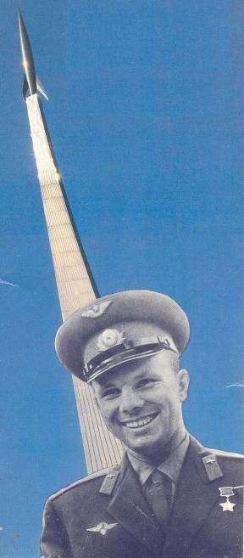

- Следующая станция нашего путешествия: «Вселенная. Галактика»
Человек всегда стремится постичь мир, в котором он живет, ответить на вопросы: «Что такое Вселенная? Из чего состоит космос?»
Громадная масса звезд называется Галактикой. Вселенная состоит из разных Галактик. Глазами мы можем увидеть скопление звезд в виде шлейфа - это Млечный путь. Но далеко не все мы можем увидеть глазами.
Учитель. Что люди же используют, чтобы лучше видеть звезды и больше знать о них? Запускают космические корабли, орбитальные станции; используют телескопы; летают в космос (примерные ответы).
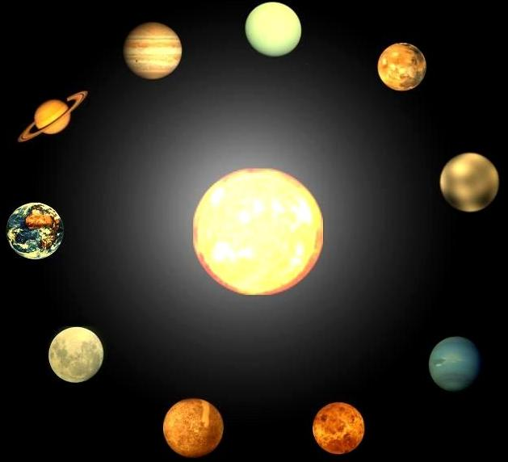
- Следующая станция:
Ехал по небу Волох
И рассыпал он горох,
Только стало вдруг светать –
И гороха не видать.
- «Звезды»
- Ребята, у меня очень древняя и интересная программа по научной астрономии. Я изучаю звезды.
Звезды находятся очень далеко от Земли, поэтому не греют и кажутся очень маленькими. Звезд на небе очень много, и чтобы разобраться в них, люди объединили звезды в группы - созвездия. Самым ярким созвездиям дали имена.
Какие из них вы знаете?
Ученики. Рак, Водолей, Телец, Большая и Малая Медведицы и т.д.
- Я расскажу вам легенду о Большой и Малой Медведицах.
Рассказывает легенду.
Легенда о Большой Медведице
- Прекрасная Каллисто, дочь царя Ликаона, была в свите богини-охотницы Артемиды. Под видом этой богини Зевс приблизился к деве, и она стала матерью Аркаса; ревнивая Гера тут же превратила Каллисто в медведицу. Однажды Аркас, ставший прекрасным юношей, охотясь в лесах, напал на след медведя. Уже натянул он лук, чтобы смертоносной стрелой поразить добычу, но Зевс не допустил преступления: превратив своего сына также в медведя, он перенес обоих на небо.
- Был грозен волн полночный рев...
Семь девушек на взморье ждали
невозвратившихся челнов
и, руки заломив, рыдали.
Семь звездочек в суровой мгле
над рыбаками четко встали
и указали путь к земле... .
Владимир Набоков
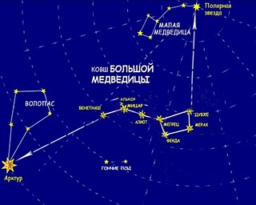

Франческо Петрарка описал Большую Медведицу в своем 33 сонете так:
Уже заря румянила восток.
А свет звезды, что немила Юноне,
Еще сиял на бледном небосклоне
Над полюсом, прекрасен и далек.

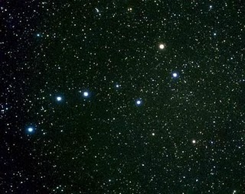
- Звезды находятся так далеко, что их лучи доходят до Земли почти через 4,5 года после излучения. Если погаснут самые дальние от Земли звезды, то земляне узнают об этом лишь через 500 лет.
- Следующее станция:
Без огня горит,
Без крыл летит,
Землю согревает,
Энергией питает.
«Солнце»
- Солнце - это одна из бесчисленных звезд Вселенной. Солнце - источник жизни на Земле. Это хорошо понимали и древние люди. Наши предки славяне поклонялись Богу Солнца - Яриле, египтяне - Ра, греки - Гелиосу. У Солнца есть свои планеты. Есть ли у других звезд планеты? К сожалению, даже у самых близких к нам звезд Центавра и Альфа Центавра пока не удается увидеть планеты, потому что наши современные телескопы, даже самые мощные пока еще не могут обнаружить другие планетные системы.
Итак, во Вселенной наша солнечная система (Солнце и вращающиеся вокруг него планеты) является нашим «космическим домом».
А знаете ли вы:
- Как устроен наш «космический дом»?
- Сколько планет вращаются вокруг Солнца? Как они называются?
- Далеко ли до Солнца?
- Из чего состоит Солнце и другие планеты солнечной системы?
- Почему Земля не падает на Солнце?
- Чем отличаются планеты от звезд?
- Как происходит движение планет?
Если вас заинтересовала наша солнечная система и какой-то вопрос по этой теме, то выбирайте экипаж «Наш космический дом».

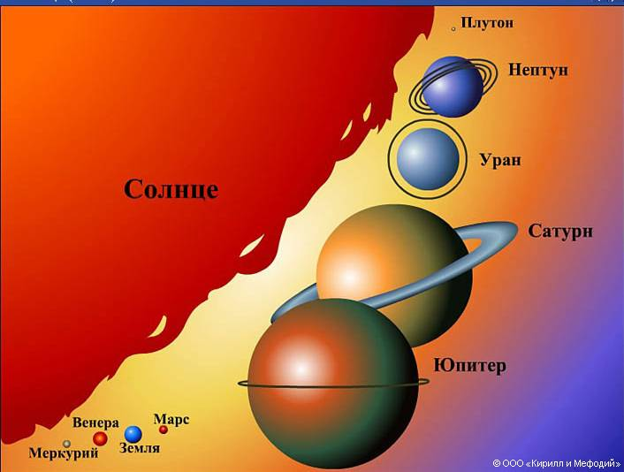
2 этап.
Викторина «Космические дали».
Цель: Расширить знания детей о космосе, известных космонавтах
Задачи: закрепить знания о космосе, о космонавтах;
1 конкурс: «Найди правильный ответ».
- Ю. А. Гагарин был первым кто?
высадился на Луну
полетел в космос
первым парнем на селе.
вышел в открытый космос
- Первая женщина космонавт:
Жанна д ‘Арк
С. Савицкая
В. Терешкова
учитель физики
- Самой близкой к Земле звездой является:
Солнце
Полярная звезда
Луна
спутник
- Первые животные в космосе:
тараканы
слоны
собаки
обезьяны
- Назовите клички первых собак, полетевших в космос?:
Белка и Вилка
Том и Джерри
Чип и Дейл
Белка и Стрелка
- Что такое НЛО:
не знаю литературу и общество
неопознанный летающий объект
не знаю, летает ли оно
- Группа звёзд называется:
коллекцией
созвездием
кучка
банда
- За какое время земля совершает оборот вокруг своей оси?
12 часов
12 месяцев
24 часа
30 дней
- Какие в космосе бывают дыры?
белые
черные
синие
красные
- Что изучает астрономия?
движение небесных тел, их природу, происхождение и развитие
иноземные цивилизации
историю космоса
звезды
- Солнечная система состоит из Солнца и:
звезд
галактики
планет
спутников
- Ю. А. Гагарин полетел в космос:
1959
1960
1961
2009
- Сколько планет в солнечной системе:
8
9
не знаю, не считал
очень много
- Как называется корабль, на котором Ю.Гагарин совершил первый полёт в космос?
Восток-1
Союз-1
Апполон-1
Меркурий-1
- Кто был вторым советским летчиком-космонавтом, побывавшем в космосе?
Алексей Леонов
Герман Титов
Владимир Комаров
Анатолий Соловьев
2 конкурс: «Отгадай загадки».
1. Чудо-птица, алый хвост,
Прилетела в стаю звезд.
(Ракета)
Что нельзя сделать в космосе?
(Упасть, повеситься)
2. В космосе сквозь толщу лет
Ледяной летит объект.
Хвост его – полоска света,
А зовут объект…
(Комета)
3. Эта межзвездная
Вечная странница
В небе ночном
Только–только представится
И улетает
Надолго потом,
Нам на прощанье
Мерцая хвостом.
(Комета)
4. Состоит из точек свет,
Полна горница планет.
(Космос)
5. Там все знаки зодиака-
Водолея, девы, рака.
Светятся и ночью и днём,
Туда смотрит астроном.
(Космос)
6. Пространство,
Где нельзя повеситься.
(Космос)
7. Открылась бездна, звезд полна,
Звездам числа нет, бездне — дна.
(Космос)
8. На каком пути ни один человек не бывал?
(Млечный путь)
9. Из какого ковша
Не пьют, не едят,
А только на него глядят?
(Большая Медведица)
Космическая цепочка загадок о космосе.
Чтобы глаз вооружить
И со звездами дружить,
Млечный путь увидеть чтоб
Нужен мощный …

Телескопом сотни лет
Изучают жизнь планет.
Нам расскажет обо всем
Умный дядя …

Астроном - он звездочет,
Знает все наперечет!
Только лучше звезд видна
В небе полная …

До Луны не может птица
Долететь и прилуниться,
Но зато умеет это
Делать быстрая …

У ракеты есть водитель,
Невесомости любитель.
По-английски: «астронавт»,
А по-русски …

Космонавт сидит в ракете,
Проклиная все на свете -
На орбите как назло
Появилось …

НЛО летит к соседу
Из созвездья Андромеды,
В нем от скуки волком воет
Злой зеленый …

Гуманоид с курса сбился,
В трех планетах заблудился,
Если звездной карты нету,
Не поможет скорость…

Свет быстрее всех летает,
Километры не считает.
Дарит Солнце жизнь планетам,
Нам – тепло, хвосты – …

Всё комета облетела,
Всё на небе осмотрела.
Видит, в космосе нора -
Это черная …

В черных дырах темнота
Чем-то черным занята.
Там окончил свой полет
Межпланетный …

Звездолет - стальная птица,
Он быстрее света мчится.
Познает на практике
Звездные …

А галактики летят
В рассыпную как хотят.
Очень здоровенная
Эта вся вселенная!

3 этап. Конкурс рисунков.

4 этап. Изготовление коллажа «В космическом мире».
Цель: путём декоративно-прикладного творчества закрепить знания детей о космическом мире.
Задачи: Развитие воображения и мелкой моторики рук, умение работать в коллективе, прививать аккуратность в работе.
Ход работы:
- Выбрали космическую композицию, сделали эскиз.
- Для создания фона ватман покрасили синий гуашью.
- Изготовили макеты планеты из цветной бумаги.
- Изготовили ракеты в технике оригами из цветной бумаги.
- Расположили и наклеили макеты планет и ракет.
- Оформили коллаж паетками.

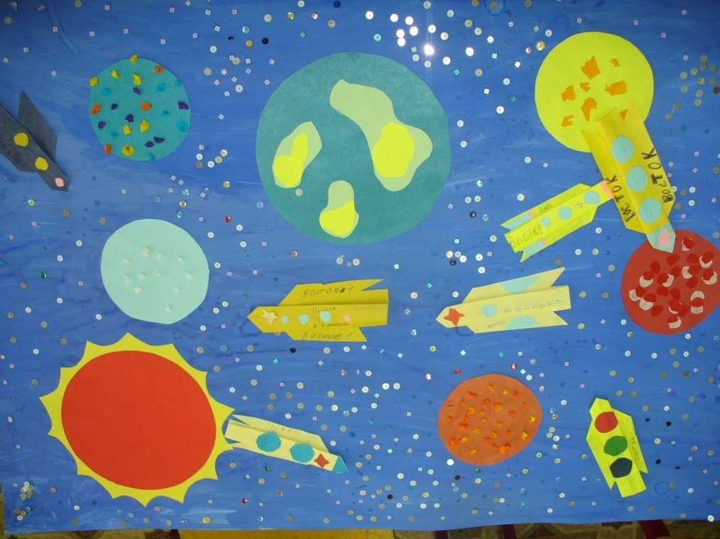

5 этап Открытое занятие «Путешествие на Луну».
Тема: «Путешествие на Луну!»
Цель: пропаганда здорового образа жизни.
Задачи:
- Расширение знаний обучающихся о космонавтике;
- Развитие интереса к разным предметам и творческих способностей обучающихся;
- Формировать навыки выполнения строевых упражнений;
- Развивать координацию движений, мелкую моторику, общую выносливость;
- Стимулировать интерес к занятиям физической культурой;
- Воспитание чувства взаимопомощи и умения работать в коллективе;
- Учить детей заботиться о своём здоровье;
- Формировать и развить чувства сплочённости классного коллектива;
- Развивать желания становиться лучше, самосовершенствоваться.
Оборудование: магнитофон и аудиозапись, спортивный инвентарь (мячи, обучи, мешочки с песком), портреты космонавтов, рисунки на космическую тему, плакат звёздного неба, поздравительные грамоты участников
Место проведения: спортивный зал.
Продолжительность: 35 минут.
Дети входят в спортзал под марш.
Воспитатель:
- На месте стой!
- Налево!
- Группа равняйсь! Смирно!
- По порядку номеров рассчитайсь!
- Вольно!
- Ребята, у нас сегодня необычное занятие. Сегодня нас ожидает путешествие на Луну.
- Прежде, чем начнется наше путешествие, немного окунёмся в историю. Для этого попрошу вас сесть.
Ученики:
- Чёрный бархат неба Но нет, конечно, в небе
Звёздами расшит. Ни молока, ни соку,
Светлая дорожка Мы звёздную систему
По небу бежит. Свою так видим сбоку.
От края и до края Так видим мы Галактики
Стелется легко. Родной далёкий свет-
Как будто кто- то пролил Простор для космонавтики
По небу молоко. На много тысяч лет.
Воспитатель:
- Полеты в космос –
Чудо великое!
Небо становится
Мечтою обвитое.
Звезды, как искры,
Мелькают и греют.
Лишь только они
Так увлечь вас сумеют.
Воспитатель:
- 12 апреля наша страна отмечала День космонавтики. Это всенародный праздник, т.к. 12 апреля 1961 года впервые в мире на космическом корабле «Восток» совершил полёт первый космонавт планеты.
- А кто был первым космонавтом?
- Правильно. Им был наш гражданин Юрий Алексеевич Гагарин (портрет на доске).
Ученик:
- Сказал «поехали» Гагарин,
Ракета в космос понеслась.
Вот это был рисковый парень!
С тех пор эпоха началась.
Эпоха странствий и открытий,
Прогресса, мира и труда,
Надежд, желаний и событий,
Теперь всё это – навсегда.
Воспитатель:
- Этот полёт стал гигантским прорывом в истории космонавтики и сегодня в космосе уже тысячи спутников, космические аппараты совершали посадки на Луну и Венеру, началось активное изучение Солнечной системы.
- В этом году ДЕНЬ КОСМОНАВТИКИ ВПЕРВЫЕ стал международным праздником.
- Ребята, а на чём же мы с вами полетим, послушаем ….
Ученик:
- Крыльев нет у этой птицы,
Но нельзя не подивиться:
Лишь распустит птица хвост –
И поднимется до звёзд.
(Ракета.)
Воспитатель:
- Правильно, на Ракете!
Ученик:
Если в космос мы хотим,
Значит, скоро полетим
Самым смелым будет наш
Весёлый, дружный экипаж.
Ученик:
- Звучит команда: «Внимание! Взлёт!»
И наша ракета помчится вперёд.
Прощально мигнут и растают вдали.
Огни золотой любимой Земли.
Воспитатель:
- Наше путешествие будет проходить в форме соревнований команд.
- Чтобы полететь в космос надо быть сильным, ловким, находчивым, как все космонавты. Готовы ли вы пройти испытание?
Дети: Готовы!
Воспитатель: Знаете ли вы, с чего начинается день космонавта?
Дети: С зарядки.
Воспитатель:
- Проведём Космическую разминку.
Ученик:
- Далёкие звёзды над нами горят,
Зовут они в гости отважных ребят.
Собраться в дорогу нетрудно для нас –
И вот мы готовы к полёту сейчас.
Ученик:
Ждёт нас быстрая ракета,
Облетим вокруг планеты,
Звёзды в гости ждите нас,
Отправляемся сейчас.
Воспитатель:
- Группа встать! Построиться!
- Направо!
- Вперёд за направляющим шагом марш!
- Соблюдаем дистанцию на расстоянии вытянутой руки.
- Ребята, представьте мы с вами в космосе, вокруг нас пустота, наше тело в невесомости.
- Поставьте руки на пояс, ходьба на носках, спина прямая.
- Поставьте руки за голову, ходьба на пятках, спина прямая.
- Группа, шагом!
- Группа, бегом марш!
- По свистку меняем направление!
- Группа перейти на шаг!
- Выполняем упражнения на восстановление дыхания. Руки вверх, в стороны, вниз!
- Группа, шагом! Идём по кругу, соблюдаем дистанцию на расстоянии вытянутой руки.
- Группа на месте …… стой! Направо!
- Ну, вот мы с вами готовы к полёту на Луну.
Ученик:
- Ждёт нас быстрая ракета,
Облетим вокруг планеты,
Звёзды в гости ждите нас,
Отправляемся сейчас.
Ученик:
Скомандует диктор «Вниманье-взлёт!»
И наша ракета помчится вперёд.
Прощально мигнут и растают вдали
Огни золотые любимой Земли.
Воспитатель:
- Группа на 1,2 рассчитайсь!
- Первые номера 3 шага вперёд! Подравнялись!
- Первое упражнение: наклоны головы.
- Руки на пояс, упражнение в правую сторону начинай!
- 1,2,3,4. Закончили.
- Следующее упражнение: круговые движения руками.
- Поставили руки в и. п. Упражнение вперёд начинай!
- 1,2,3,4. Закончили.
- Следующее упражнение: рывки руками с поворотом туловища.
- Руки поставили на и. п. Упражнение с поворотом вправо начинай!
- 1,2,3,4. Закончили.
- Следующее упражнение: наклоны вперёд!
- К правой ноге наклоны начинай!
- Следующее упражнение: махи ногами.
- Поставили руки в и.п. Упражнение с правой ноги начинай!
- 1,2,3,4. Закончили. Спина прямая!
- Следующее упражнение. Приседания! Спина прямая.
- 1,2,3,4. Закончили.
- Следующее упражнение. Прыжки – 2 на левой, 2 - на правой, 4 - ноги вместе.
- Восстановили дыхание!
- И так, мы с вами подготовились к полёту на Луну.
Ученик:
- Хотим мы с тобой подружиться Луна,
Чтоб ты не скучала всё время одна.
Таинственный Марс, подожди нас чуть-чуть
Сумеем в пути и к тебе заглянуть.
Воспитатель:
- Команда 1-х номеров – «Восток - 1»
- Команда 2-х номеров – «Восток - 2»
- На доске есть две ракеты «Восток - 1», «Восток - 2».
- Чья ракета быстрее долетит до Луны, та и команда выиграла.
- Жюри – это наши гости.
- Команды к полёту готовы!
Дети: Готовы!
Воспитатель:
- Налево! Сомкнись! Подравнялись в колоннах.
- 1 конкурс:
Тренируем координацию движения для полёта в космос.
«Ходьба с мешочками на голове».
- 2 конкурс:
«Космическое меню»
Нам надо собрать провизию для полёта в космос (перетаскать кубики из коробки в обручи).
- 3 конкурс:
«Дружные команды» Разомкнуться на вытянутые руки.
Передаём мяч через голову.
- 4 конкурс:
«Одеть скафандр»
Надо надеть куртку, шапку и перчатки.
- Жюри во время конкурсов передвигает ракеты.
- Подводим итоги.
- Группа в одну шеренгу становись.
- Группа равняйсь! Смирно! Вольно!
- Ребята, вот и закончилось наше путешествие на Луну.
- Кому понравилось наше путешествие прошу похлопать в ладоши.
- А кто быстрее долетел до Луны, мы с вами сейчас узнаем.
- Слово жюри!
Награждение.
- Всем спасибо!
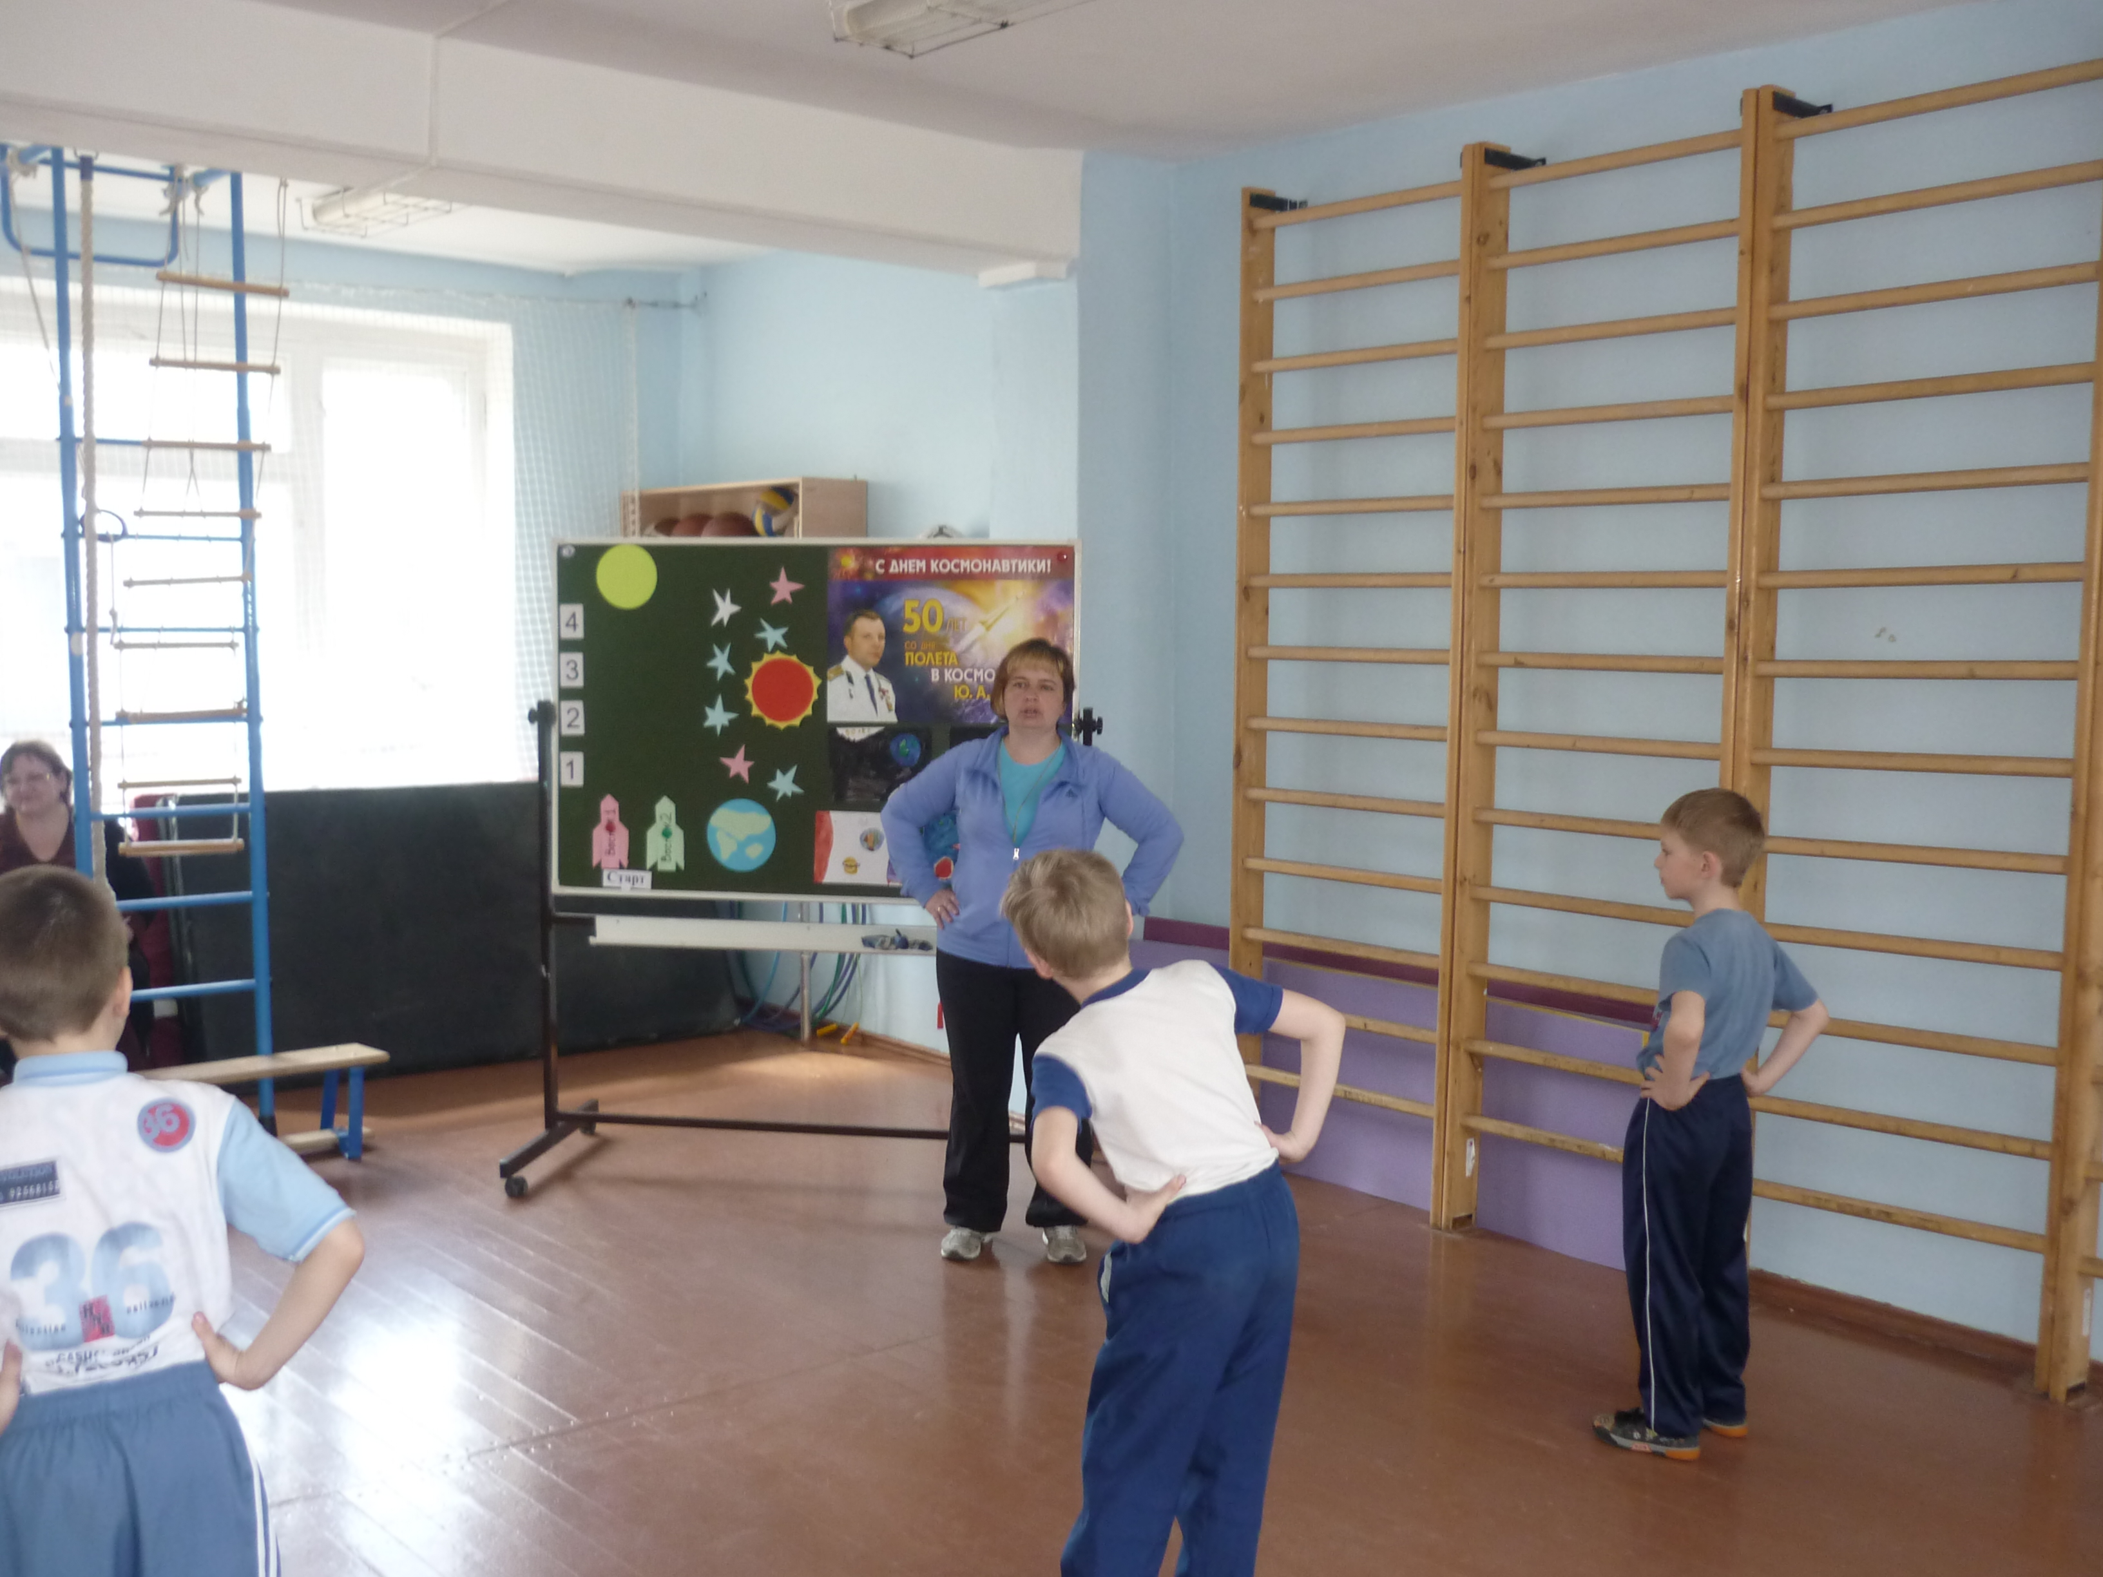

6 этап Подведение итогов.

По завершении проекта были подведены итоги, объявлены результаты и награждение активных участников проекта.
Календарь работы над проектом.

№ | Содержание работы | Сроки | Исполнитель
1. | Беседа «Полет к звездам» | 07.04.11 | Хижняк И.В.
2. | Викторина «Космические дали». | 19.04.11 | Хижняк И.В.
3. | Конкурс рисунков. | 04.04.-22.04.11 | Хижняк И.В.
4. | Изготовление коллажа «В космическом мире». | 18.04.-22.04.11 | Хижняк И. В., Чернушенко Е.Г.
5. | Открытое занятие «Путешествие на Луну». | 14.04.11 | Хижняк И.В.
6. | Подведение итогов. | 25.04.11 | Хижняк И.В.

Список используемой литературы.

- Интернет-ресурсы: сайт http://www.numi.ru/userpage.php
- Программе общеобразовательных учреждений А. П. Матвеева «Физическая культура. Начальные классы».
- Сайт Интер ГУРУ
- Журнал «Последний звонок».

